**扬州中学2023—2024学年高一年级第一学期月考**

**化学试题**

考试时间：75分钟 总分：100分

可能用到的相对原子质量：

H-1 C-12 N-14 O-16 Na-23 S-32 Fe-56 Zn-65

**选 择 题 （共42分）**

**选择题（本题包括14小题，每题3分，共42分。每小题只有一个选项符合题意）**

1.化学与生活、社会发展息息相关，下列说法不正确的是

A．“烈火焚烧若等闲”，明代于谦的《石灰吟》中此句是指石灰石的分解反应

B．“青蒿一握，以水二升渍，绞取汁”，体现了屠呦呦对青蒿素的提取属于化学变化

C．“熬胆矾铁釜，久之亦化为铜”，该过程发生了置换反应

D．“春蚕到死丝方尽，蜡炬成灰泪始干”诗句中涉及氧化还原反应

2.下列化学用语表示正确的是

A．纯碱化学式：NaHCO3

B．氯原子的原子结构示意图：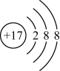

C．硫的最高价氧化物的化学式：SO2

D．NaHSO4在水中的电离方程式：NaHSO4=Na++H++SO42-

3.下列关于物质的分类中，正确的是

|  |  |  |  |  |  |
| --- | --- | --- | --- | --- | --- |
| 选项 | 酸性氧化物 | 酸 | 盐 | 电解质 | 非电解质 |
| A | SiO2 | HCl | 纯碱 | Na2O | 液氯 |
| B | Mn2O7 | HNO3 | NaHCO3 | 硫酸铜溶液 | NH3 |
| C | SO3 | H2CO3 | Na2SiO3 | NaOH | 酒精 |
| D | CO | NaHSO4 | BaCO3 | AgCl | SO2 |

4.设*N*A为阿伏加德罗常数的值，下列说法中正确的是

A．标准状况下，18g水的体积约为22.4L

B．293 K，1.01×105 Pa，64gSO2中含有的氧原子数为3*N*A

C．*N*A个CO和0.5mol甲烷的质量比为 7∶4

D．92g的NO2和N2O4的混合气体中所含的氮原子数目为2*N*A

5.下列实验中，所选装置合理的是

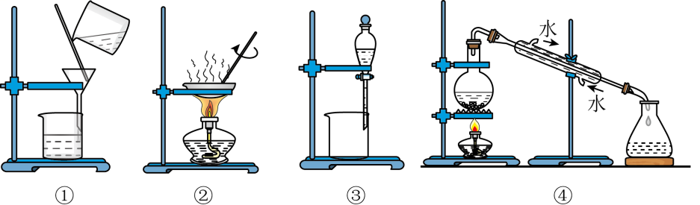

A．分离Na2CO3溶液和CCl4，选④ B．用CCl4提取碘水中的碘，选③

C．从NaCl溶液中提取固体NaCl，选① D．粗盐提纯，选②和③

6.常温下，在指定溶液中能大量共存的离子组是

A．澄清透明的溶液中：H+、Na+、SO42-、Cl-

B．酸性溶液中：Na+、Ca2+、NO3-、HCO3-

C．能使酚酞变红的溶液中：K+、Cu2+、SO42-、Cl-

D．溶液中：K+、Ag+、NO3-、OH-

7.下列物质在水中的电离方程式不正确的是

A．NH4HCO3=NH4++H++CO32- B．Ba(NO3)2=Ba2++2NO3-

C．KAl(SO4)2=K++Al3++2SO42- D．Ca(OH)2=Ca2++2OH-

8.纳米Fe3O4(粒子直径介于1~100nm)在生物、医学等方面有广泛用途，将其分散在液态载液中可得到纳米Fe3O4磁流体。下列有关说法正确的是

A．纳米Fe3O4的摩尔质量为232g

B．纳米Fe3O4为黑色粉末，具有磁性

C．纳米Fe3O4磁流体是混合物，属于溶液

D．当光束通过纳米Fe3O4固体时会出现丁达尔效应

9.下列说法正确的是

A．同温同压下，等体积CH4和CO2的质量之比为11：4

B．同温下，等体积Cl2和O2的压强之比为1：1

C．同温同压下，等质量NO2、N2O4中氧原子个数比为1：2

D．同温同压下，N2和H2的密度之比为14：1

10.有些电影、电视剧中的仙境美轮美奂，这些神话仙境中所需的烟雾是在放于温热石棉网上的NH4NO3和Zn粉的混合物中滴几滴水后产生的烟雾：NH4NO3＋Zn=ZnO＋N2↑＋2H2O，下列有关说法中正确的是

A．该反应中NH4NO3是酸 B．该反应是置换反应

C．每消耗65克锌会产生22.4L N2 D．该反应中只有两种元素化合价改变

11.下列实验过程可以达到实验目的的是

|  |  |  |
| --- | --- | --- |
| 编号 | 实验目的 | 实验过程 |
| A | 检验某溶液中是否含有SO42- | 取少量溶液于试管中，加入BaCl2溶液，出现白色沉淀，再加足量盐酸，白色沉淀不溶解 |
| B | 检验KCl溶液中的K+ | 用洁净的铁丝蘸取溶液在外焰上灼烧，透过蓝色钴玻璃看到紫色火焰 |
| C | 分离水中的碘 | 用乙醇萃取再分液 |
| D | 除去Na2SO4溶液中少量NaOH | 加入过量稀盐酸、蒸发结晶 |

1. 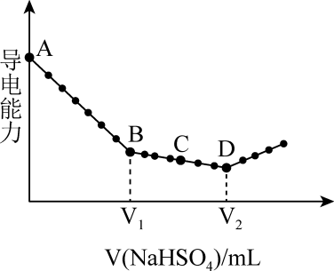向Ba(OH)2溶液中滴加NaHSO4溶液之后，溶液导电能力随滴入NaHSO4溶液体积变化曲线如图所示。下列说法中正确的是
2. AB段反应的反应方程式为:

Ba(OH)2+2NaHSO4=BaSO4↓+Na2SO4+2H2O

B. C点对应的溶液呈酸性

C. D点对应的溶液中存在的离子主要是Na+、SO42-

D. V1、V2的关系为V1：V2=1：3

13.垃圾分类具有社会、经济、生态等多方面的效益，为研究废旧电池的再利用，实验室利用废旧电池的铜帽(主要成分为Zn和Cu)回收Cu并制备ZnO的部分实验流程如图所示。下列说法不正确的是

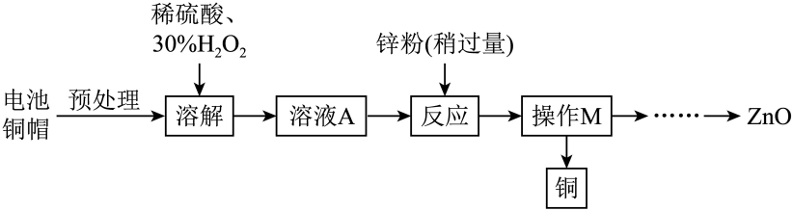

A. “溶解”过程中，加入H2O2的作用是与稀硫酸共同作用使Cu溶解

B. 溶液A中一定含有的溶质有ZnSO4和CuSO4

C. 加入锌粉过量的目的是使铜离子完全转化为铜单质

D. 该实验中制备的ZnO在常温下不导电，所以ZnO是非电解质

14.研究性学习小组对某硫酸亚铁晶体(FeSO4·xH2O)热分解研究，该小组同学称取一定质量的硫酸亚铁晶体样品按下图高温加热，使其完全分解，生成SO3，反应后装置A中还残留红棕色固体氧化铁，装置B中硫酸铜粉末变蓝，质量增加9g。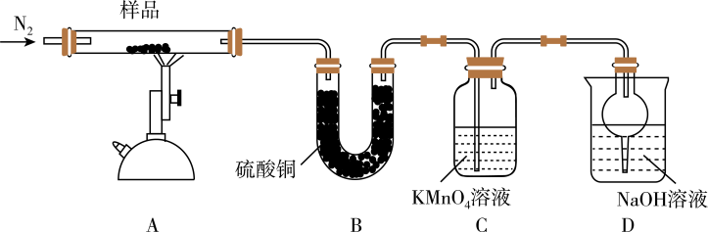 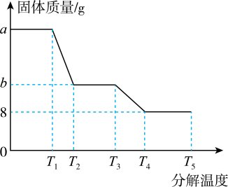

根据图中有关数据，可计算出FeSO4·xH2O中x的值是

A.14 B. 7 C.5 D.10

**非 选 择 题（共58分）**

15.完成下列问题

(1)相同物质的量的O2和O3的质量比为 ▲ 。

(2)2.5mol NaOH中含有 ▲ 个OH-，2.5mol NaOH的质量是 ▲ 。

(3)在标准状况下，1.7g氨气所占的体积约为 ▲ L，它与标准状况 ▲ L硫化氢含有相同数目的氢原子。

(4)已知硫酸钠晶体(Na2SO4∙10H2O)的物质的量为1.5mol，所含钠离子的数目是 ▲ 。

(5)在某气态氧化物化学式为RO2，在标准状况下，1.28g该氧化物的体积为448mL，则R元素的摩尔质量为 ▲ 。

(6)某元素G的一种含氧酸化学式为H3GO3，属于二元酸，则H3GO3与过量氢氧化钠溶液反应生成的产物Na2HGO3为 ▲ (填“酸式盐”或“正盐”)。

16.现有下列物质：①NaCl、②MgSO4、③食盐水、④NaOH、⑤Na2CO3、⑥液氨

⑦液氯、⑧盐酸、⑨CO2、⑩甲烷

(1)上述物质中属于电解质的是 ▲ (填序号，下同)：属于非电解质的是 ▲ 。

(2)写出⑤溶于水的电离方程式 ▲ 。将⑨通入④的溶液中，生成的正盐与酸式盐的数目之比为1∶2时的化学方程式是 ▲ 。

(3)含氯消毒剂可用于自来水的杀菌消毒：检验自来水中含有氯离子的具体实验操作为

▲ 。

17.铝是一种重要金属，从铝土矿(主要成分为Al2O3、Fe2O3、SiO2等)中冶炼Al的工业生产流程如图：

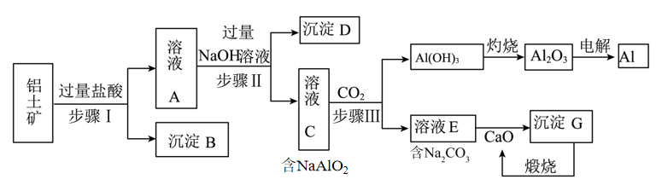

已知：SiO2是酸性氧化物，不溶于盐酸

(1)步骤Ⅰ、Ⅱ、Ⅲ都要用到的分离方法是 ▲ 。在实验室模拟该操作，要用到的玻璃仪器有：烧杯、 ▲ 、 ▲ 。

(2)溶液A含有的金属阳离子为 ▲ 。沉淀D的化学式为 ▲ 。

(3)步骤Ⅲ生成Al(OH)3沉淀的化学方程式为 ▲ 。

(4)生产过程中，可循环使用的物质有CaO、 ▲ 、 ▲ (填化学式)。

18.下图是实验室研究潜水艇中供氧体系反应原理的装置图(夹持仪器略)。（提示：供氧剂能提供O2）

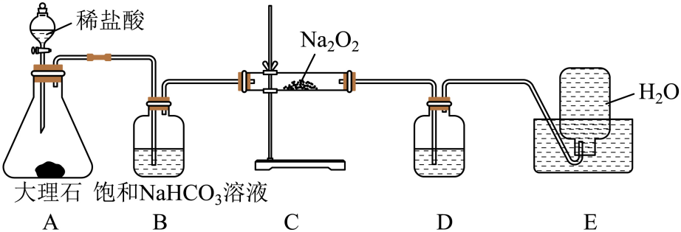

已知：①Na2O2是淡黄色固体

②2Na2O2+2H2O=4NaOH+O2↑ 2Na2O2+2CO2=2Na2CO3+O2

(1)B装置的作用是 ▲ ，B装置中反应的化学方程式 ▲ 。

(2)D装置中盛放的试剂是 ▲ ，装置D的作用是 ▲ 。

(3)当装置内气流平稳后开始收集气体，该气体能 ▲ ，证明过氧化钠可做供氧剂。

(4)C装置中固体由淡黄色完全变为白色，检验固体成分的实验方案为：取少量C装置中反应后的固体溶于水，向溶液中滴入过量 ▲ 溶液，若有白色沉淀生成，则证明固体中含有 ▲ ；过滤，向滤液中滴入几滴酚酞试液，若 ▲ ，则证明固体中含有 ▲ 。

(5)若反应后生成氧气2240mL(已折合成标准状况)，则参与反应的过氧化钠的质量为

▲ g。（请写出计算过程）